Консультация для родителей
МУЗЫКА – на ЗДОРОВЬЕ

Музыкальный руководитель
Диана Лукинична Леонова

Сегодня мы поговорим о том, что происходит с нами… постоянно! Причём, говоря «люди», не будем подразделяться на взрослых и детей. Потому что, всё, о чём пойдёт речь, это для всех. Но вы – родители, и значит, не только к себе, но и к детям можете применить свои знания. Можете и должны.

Люди на протяжении многих веков используют музыку для общения, выражения своих эмоций и для того, чтобы вызвать определенные чувства у другого человека, а также стали замечать, что некоторые мелодии способствуют более быстрому выздоровлению! С тех пор ученые всего мира ищут ответ на вопрос – как музыка влияет на человеческий мозг, эмоции и поведение?
Звук – это не что иное, как волна из механических колебаний, распространяющихся в определенной среде. Он может проходить сквозь жидкости, твердые тела, газы. Когда эта волна, передвигаясь воздухом, достигает нашего уха, а точнее – барабанной перепонки, мы слышим определенные звуки. Разные звуки, входя во внутреннее ухо, активизируют разные области головного мозга.
Что интересно, результат такого влияния часто зависит от музыкальной подготовки человека. То есть у разных людей одна и та же мелодия может вызвать разные эмоции и провоцировать активность разных частей головного мозга.
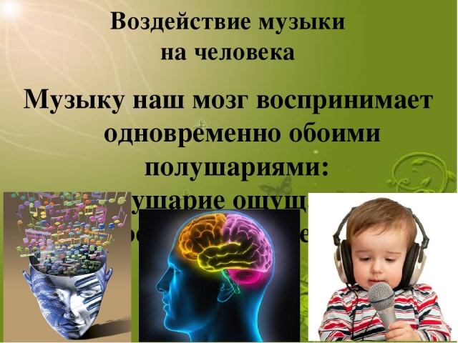
Головной мозг – это центр управления человеческим телом. Он состоит из двух полушарий: правого (отвечает за интуицию, творческое начало, воображение) и левого (ответственно за вербальную информацию, аналитическое мышление, логику, языковые способности). То есть, правая полусфера мозга обрабатывает информацию интуитивно, визуально и творчески, а левая – путем аналитических размышлений, логики и сложных математических вычислений. Но оба полушария не работают в автономном режиме, а соединены между собой мозолистым телом – сплетением нервных волокон. Все, что случается с человеком каждую секунду на протяжении всей жизни в той или иной степени воздействует на мозг. И музыка не исключение. Под ее воздействием активизируется обмен информацией между двумя полушариями, позволяя им работать в гармонии. Поскольку музыка – это невербальная информация, она воздействует на правое полушарие. Но как только к мелодии добавляются слова, начинается влияние на левую часть органа. Таким образом, любая песня активизирует обе полусферы мозга.
Кстати, на височную долю мозга (так называемая слуховая кора головного мозга) может влиять не только реально услышанная мелодия, но и воображаемая. А еще было выяснено, что звуки могут влиять на формирование новых нейронных связей: под воздействием определенных мелодий нейроны начинают прокладывать себе альтернативный маршрут. Так, музыкотерапия помогает восстанавливаться пациентам после тяжелых черепно-мозговых травм (когда пострадала речь или память).

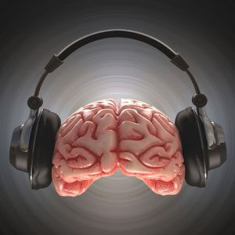
НРАВИТСЯ ЛИ МОЗГУ МУЗЫКА
Примерно 5% населения Земли абсолютно равнодушны к музыкальным звукам. Зато известно, что на фоне прослушивания мелодий у большинства людей улучшается настроение, проходят депрессии, апатия, то есть музыка определенно благотворно влияет мозг, можно сказать, что она ему нравится. Ученые провели исследование, доказав, что любовь к мелодиям у людей закладывается на генетическом уровне и тесно взаимосвязана с выработкой дофамина (нейромедиатор головного мозга, отвечающий за чувство удовольствия).

КАК РАЗНЫЕ МЕЛОДИИ ВЛИЯЮТ НА НАШИ ЭМОЦИИ
Наверное, многим приходилось наблюдать за тем, как маленькие дети под понравившуюся им мелодию сначала начинают улыбаться, а затем двигаться в такт. Еще один пример – колыбельные песни. В течение веков во всех странах мира матери поют малышам песни. Дети слушают, успокаиваются и засыпают. Нередко и сами мамы засыпают под колыбельные, причем даже раньше малышей. Одной из причин таких эмоциональных изменений является гормон окситоцин, выработка которого активизируется на фоне услышанного пения. Именно этот гормон называют причиной тесной взаимосвязи между матерью и ребенком, слушающим колыбельные. Исследователи предполагают, что окситоцин снижает активность участков головного мозга, отвечающих за страх и тревогу, поэтому выброс гормона делает человека более спокойным и доверчивым. В некоторых случаях окситоцин препятствует выработке кортизола – гормона стресса.

ЧТО ДЛЯ МОЗГА ЛУЧШЕ: ВЕСЕЛАЯ ИЛИ ГРУСТНАЯ МЕЛОДИЯ Ученые обнаружили, что даже грустные мелодии могут вызывать в головном мозге процессы, которые улучшат настроение. Прослушивание определенной музыки может повлиять на восприятие эмоций другого человека. Так, участникам эксперимента дали несколько фотографий незнакомцев и попросили определить, какую эмоцию передает выражение лица. В итоге оказалось, что под веселые мелодии люди рассматривали в незнакомых лицах счастье, под грустные напевы в тех же самых фотографиях испытуемые видели нейтральную или печальную мимику.
МУЗЫКА И ПАМЯТЬ
В одном фильме рассказывается о сотруднике дома престарелых, который однажды решил провести эксперимент и принес в больницу айпод с разными стилями музыки. Что случилось дальше, потрясло всех: пациенты с болезнью Альцгеймера, прослушивая разные песни, начали вспоминать события из своего прошлого. Но что самое удивительное, история, рассказанная в фильме, не выдумка, а факт, имеющий под собой научное объяснение: есть область головного мозга, которая связывает музыку и воспоминания. То есть, услышав мелодию из прошлого, человек начинает вспоминать эмоции и события, связанные с ней.

РАБОТОСПОСОБНОСТЬ Результаты большинства исследований показывают, что прослушивание музыки может повысить работоспособность. Но при этом важно знать, какие песни лучше слушать во время работы. Веселые, позитивные мелодии всегда активизируют креативные способности и улучшают умение работать в коллективе. Для повышения концентрации и продуктивности полезно слушать инструментальную музыку. Мелодии со словами, наоборот, отвлекают внимание человека от решения задач. А вот людям, чья работа связана с монотонными действиями и не требует повышенной концентрации, напротив, полезнее слушать песни. Они носят отвлекающий характер и делают работу не такой скучной. Музыкальное сопровождение полезно даже в работе хирургов, а математические задачи легче решать под звуки классики или рока. На эффективность работы людей разных специальностей положительно влияет прослушивание звуков природы. Но чтобы извлечь максимальную пользу от музыки, полезно чередовать периоды работы в тишине и труд под звучание мелодий.

ЗАНЯТИЕ СПОРТОМ Тренировки под музыку гораздо полезнее и приятнее для наших организмов, нежели спорт в тишине. А все потому, что мелодии блокируют в мозге сигналы об усталости. Под музыку люди обычно даже быстрее крутят педали велосипеда.

ЛЕЧЕБНЫЕ СВОЙСТВА МУЗЫКИ
Вы уже знаете, что прослушивание музыки способствует выработке дофамина – гормона счастья. Но еще больше пользы человеческий организм может получить от занятий музыкой. Пение и игра на разных музыкальных инструментах улучшает внимание, моторику и активирует взаимодействие между двумя полушариями головного мозга. А ещё, по наблюдениям учёных за больными в послеоперационный период, музыка обладает обезболивающим эффектом.

ВЛИЯНИЕ РАЗНЫХ ЗВУКОВЫХ ЧАСТОТ НА МОЗГ
Не только направление музыки и ее громкость являются решающими в плане воздействия на головной мозг. Каждая нота имеет определенную частоту, которая тем или иным образом влияет на нервную систему. И это также надо учитывать, составляя плей-лист с целью вызвать те или иные реакции в головном мозге, повлиять на самочувствие.
Оптимальная громкость – это умеренный шум в пределах 70 децибел, а вот шум от 85 децибел негативно влияет на человека. Кстати, чем громче музыка, тем выше возбуждение и тем больше желание пить и есть…
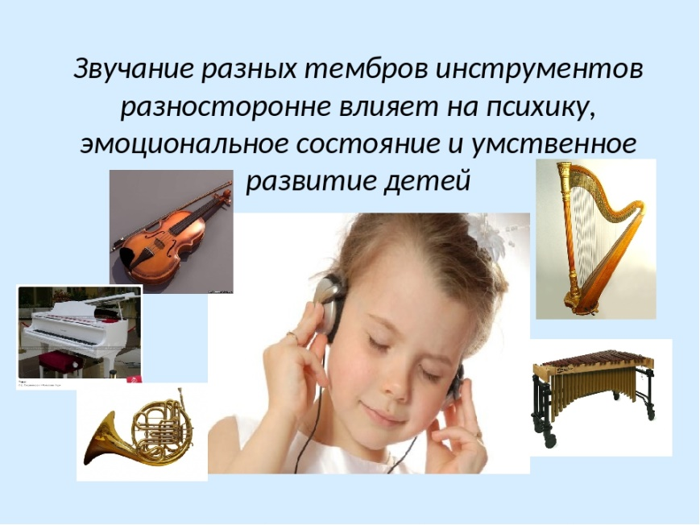
Музыка способна улучшать здоровье, сделать нас счастливее, умнее и активнее.
Слушайте то, что вам нравится и не забывайте про безопасный уровень громкости. Руководствуйтесь своим вкусом и предпочтениями, хотя прислушиваться к советам иногда также будет не лишним.

Подробнее: https://foodandhealth.ru/info/kak-muzyka-vliyaet-na-mozg/

